„Skrzat. Nowy początek” z honorowym patronatem Rzecznika Praw Dziecka

Film familijny „Skrzat. Nowy początek”, który już 19 września zadebiutuje na ekranach kin w całej Polsce, objęty został honorowym patronatem Rzecznika Praw Dziecka. To wyjątkowe wyróżnienie podkreśla znaczenie wartości, jakie niesie ze sobą produkcja – dialogu, szacunku i wrażliwości na potrzeby dzieci.
– „Skrzat. Nowy początek” to wzruszająca opowieść o tym, jak siła bliskich relacji i otwartość na emocje pomagają dzieciom przechodzić przez trudne chwile, zwłaszcza w tak wymagającym czasie, jakim jest żałoba. Film pokazuje, że bliskość i wzajemne wsparcie są niezwykle istotnymi wartościami w naszym życiu, a jednocześnie uwrażliwia młodego widza na potrzeby innych osób oraz uczy szacunku do otaczającego nas świata – mówi Rzeczniczka Praw Dziecka Monika Horna-Cieślak.
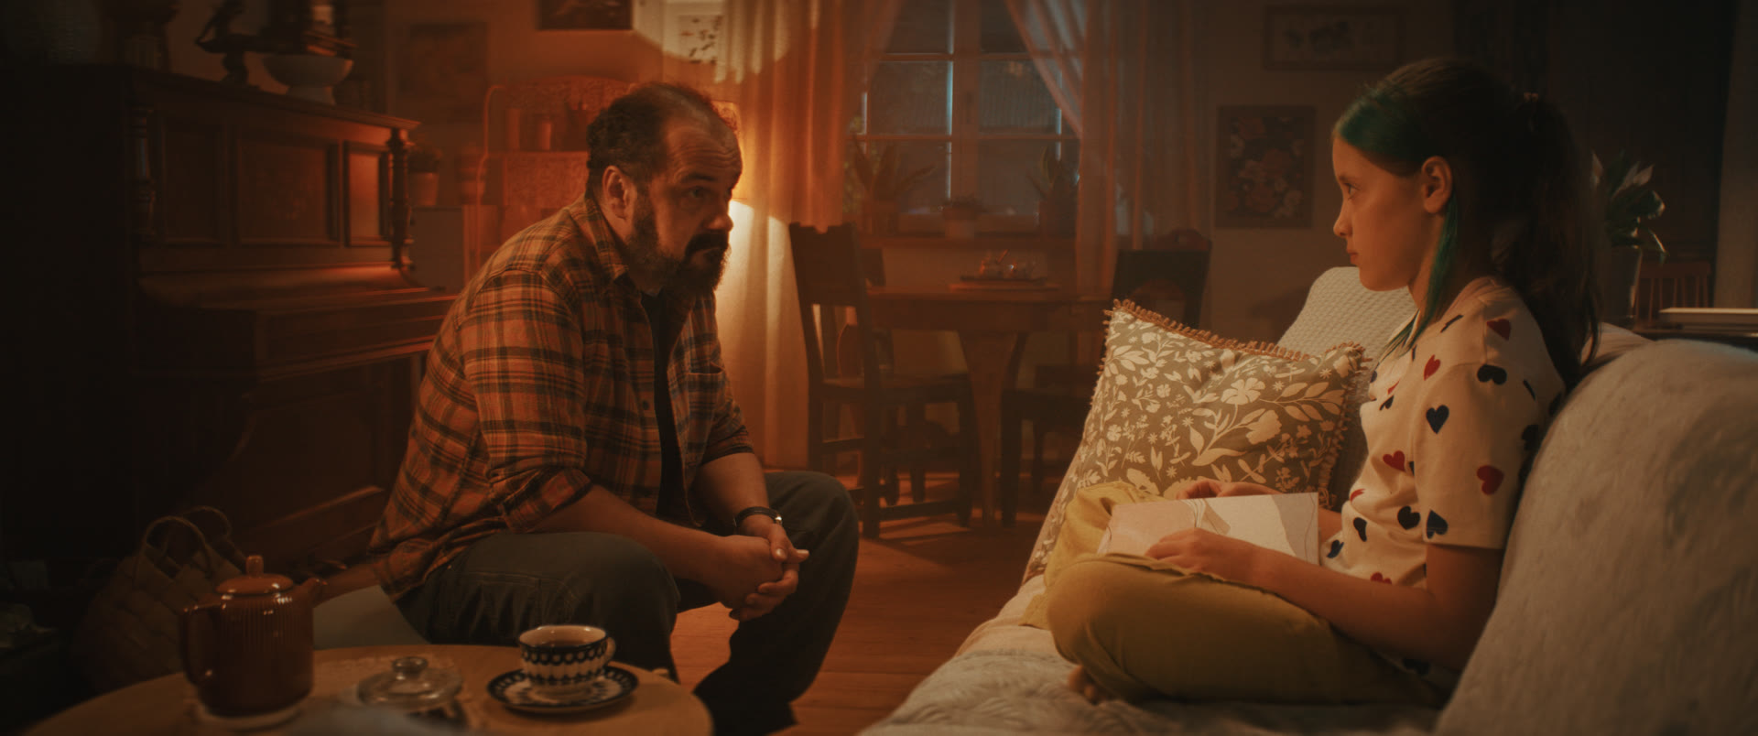
FILM, KTÓRY POWINIEN ZOBACZYĆ KAŻDY RODZIC
Według badania „Jakość edukacji w Polsce” przeprowadzonego przez platformę edukacyjną Novakid aż 49% rodziców w Polsce obawia się, że ich dziecko stanie się ofiarą przemocy rówieśniczej w szkole i nie będzie wiedziało, gdzie szukać wsparcia. Film „Skrzat. Nowy początek” podejmuje te tematy w sposób bliski zarówno dzieciom, jak i ich rodzicom, stając się naturalnym punktem wyjścia do rozmów o emocjach.
Psycholożka i psychotraumatolożka Karolina Tuchalska-Siermińska zwraca uwagę, że przemoc rówieśnicza często rozwija się po cichu, z dala od oczu dorosłych, podważając poczucie wartości i bezpieczeństwa dziecka:
– To właśnie te zwykłe rozmowy tworzą fundament, na którym da się zbudować zaufanie potrzebne w poważniejszych sytuacjach. Pretekstem do takiej profilaktycznej rozmowy może być też wspólne obejrzenie filmu, który porusza temat emocji i relacji rówieśniczych – takiego jak „Skrzat. Nowy początek”. Rozmawiając o zachowaniach bohaterów, o tym, co było dla nich trudne, a co wspierające, możemy zapytać dziecko: „A jak to wygląda w twojej klasie?”, „Co byś zrobił_a, gdybyś był_a na miejscu tej postaci?”, „Czy zdarzyło ci się widzieć coś podobnego?”. To nie rozmowa, „bo coś się dzieje”, tylko wspólna refleksja, która rozwija wrażliwość i otwartość
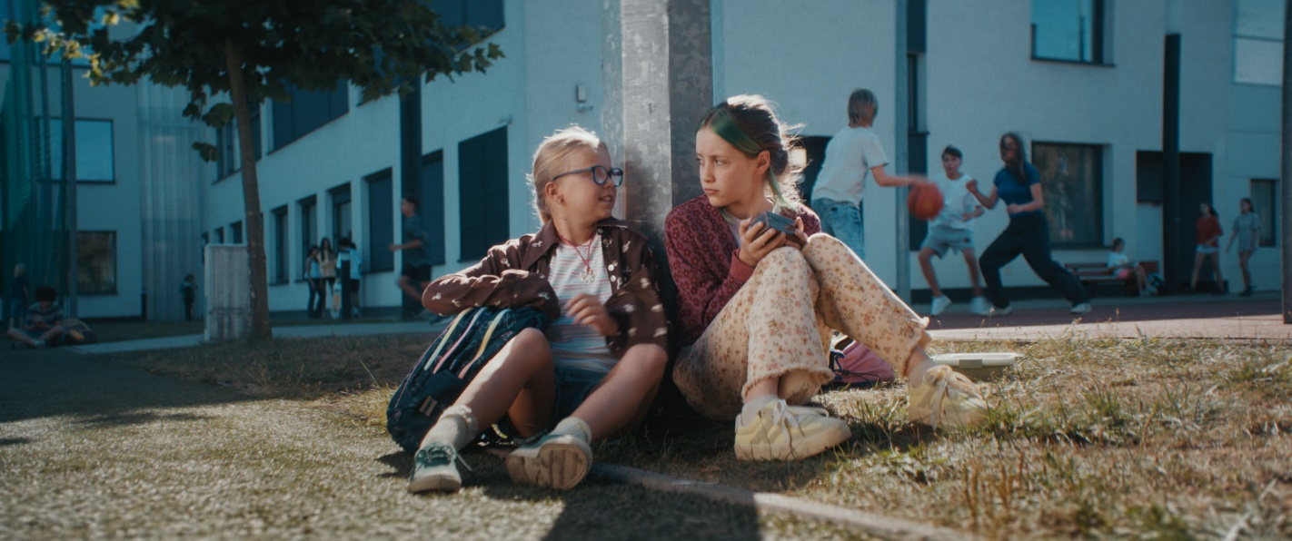
EDUKACJA FILMOWA
Film „Skrzat. Nowy początek” to również doskonały pretekst do wykorzystania potencjału edukacji filmowej. Dla nauczycieli dostępny jest pakiet materiałów, w którego skład wchodzą: broszura edukacyjna, karty pracy z zadaniami poruszającymi temat odnalezienia się w nowej grupie rówieśniczej, odwagi do bycia sobą i aktywności offline oraz scenariusz lekcji z honorowym patronatem Ministry Edukacji: „Każdy ma swoje miejsce – jak wzmacniać poczucie przynależności w klasie."
Materiały edukacyjne dostępne są tutaj.

O CZYM OPOWIADA FILM?
Jedenastoletnia Hania po przeprowadzce do innego miasta musi odnaleźć się w zupełnie nowym środowisku. Nie ma tu przyjaciół, a w dodatku wiara w istnienie skrzatów naraża ją na drwiny ze strony rówieśników. Kiedy dziewczynki z klasy zabierają jej medalik – bezcenną rodzinną pamiątkę – Hania postanawia odzyskać go za wszelką cenę. By tego dokonać, musi udowodnić, że skrzaty istnieją naprawdę. W tej pełnej przygód misji pomoże jej Michał – szkolny outsider i młody wynalazca. To dzięki jego wsparciu Hania ponownie otworzy się na świat i zrozumie, że prawdziwa magia kryje się w przyjaźni.
„Skrzat. Nowy początek” to wciągający polski film przygodowy, który poruszy serca i rozbudzi wyobraźnię dzieci i dorosłych.
Zobacz zwiastun
UZNANI AKTORZY I WSCHODZĄCE GWIAZDY
„Skrzat. Nowy początek” to projekt wielu debiutów – za kamerą pełnometrażowego filmu fabularnego po raz pierwszy stanął Krzysztof Komander. Po raz pierwszy na wielkim ekranie pojawia się wcielająca w główną bohaterkę Amelia Golda, której naturalnością i wrodzonym talentem zachwycają się recenzenci. Zupełnie nowym wyzwaniem film okazał się również dla Arkadiusza Jakubika, który nigdy wcześniej nie występował w filmie familijnym. W obsadzie znaleźli się również m.in. Maksymilian Zieliński, Anna Smołowik, Wojciech Solarz oraz Agata Turkot. Do projektu w specjalnej roli zaangażowany został także Borys Szyc.

PRESTIŻOWE WYRÓŻNIENIA
Choć „Skrzat. Nowy początek” na ekrany kin trafi dopiero 19 września już zdążył podbić serca publiczności. Międzynarodowa premiera filmu odbyła się podczas jednego z najstarszych i najbardziej prestiżowych festiwali filmowych na świecie – Locarno Film Festival. „Skrzat. Nowy początek” powalczy także o Złote Lwiątka podczas 50. FPFF oraz o nagrodę w Konkursie Głównym Międzynarodowego Festiwalu Tauron Młode Horyzonty.

PREMIERA W POLSCE – KIEDY I GDZIE?
Polska premiera filmu „Skrzat. Nowy Początek” zaplanowana jest na 19 września 2025 roku. Film dostępny będzie we wszystkich kinach w całej Polsce.

* * *

SKRZAT. NOWY POCZĄTEK
INSTAGRAM
TIKTOK
FACEBOOK

premiera: 19 września

obsada: Amelia Golda, Maksymilian Zieliński, Arkadiusz Jakubik, Anna Smołowik, Wojciech Solarz, Agata Turkot, ze specjalnym udziałem Borysa Szyca

reżyseria: Krzysztof Komander
scenariusz: Krzysztof Komander
zdjęcia: Piotr Dudak
scenografia: Natalia Anna Matejka
kostiumy: Dzvinka Kukul
charakteryzacja: Magdalena Tarka
montaż: Krzysztof Komander
dźwięk: Sebastian Kordasz, Grzegorz Rozwadowski, Bartłomiej Bogacki, Michał Fojcik
muzyka: Wojciech Frycz
producent: Dagmara Piasecka
kierownik produkcji: Artur Zgadzaj
produkcja: Green Rat Production
dystrybucja w Polsce: NEXT FILM
agent sprzedaży światowej: The Yellow Affair
koprodukcja: Heaven's Gate, Lonely Production, Krzysztof Komander, Wytwórnia Filmów Dokumentalnych i Fabularnych, Matejka.Studio, Mazowiecki Warszawski Fundusz Filmowy, Silesia Film, Haka Films, OFF Beat Films, EC1 Łódź - Miasto Kultury, Abstraction Plan, Bahama Films Wiktor Piątkowski

Współfinansowanie: Polski Instytut Sztuki Filmowej, Unia Europejska, Ministerstwo Środowiska Czech, Kraj Ustecki, Czeski Fundusz Audiowizualny, Śląski Fundusz Filmowy

***
KONTAKT DLA MEDIÓW:
Aleksandra Misiak
mail: aleksandra.misiak@next-film.pl
tel: 668 050 051

